## MUESTRA 1

CLASIFICACIÓN DE LA ROCA:

|  |
| --- |
| RELLENO HIDROTERMAL DE CUARZO-ILLITA-CARBONATOS CON MODERADA SILICIFICACIÓN Y CON MINERALIZACIÓN DE CALCOPIRITA-COBRES GRISES-PIRITA-MARCASITA. |

DESCRIPCIÓN MACROSCÓPICA:

|  |
| --- |
| Relleno hidrotermal compacto de color gris oscuro verdoso con zonas blancas lechosas. Está constituido por una primera etapa de relleno de cuarzo asociado con arcillas. La segunda etapa de relleno está conformada por cuarzo grisáceo. Una tercera etapa de relleno compuesta por un cuarzo lechoso. Presenta minerales arcillosos, así como mineralización de pirita, esfalerita y galena. La roca presenta dureza y densidad alta. No presenta magnetismo. No reacciona al contacto con HCl. |

Cristales de cuarzo gris englobando a cuarzo gris oscuro.

Mineralización de pirita, galena y esfalerita

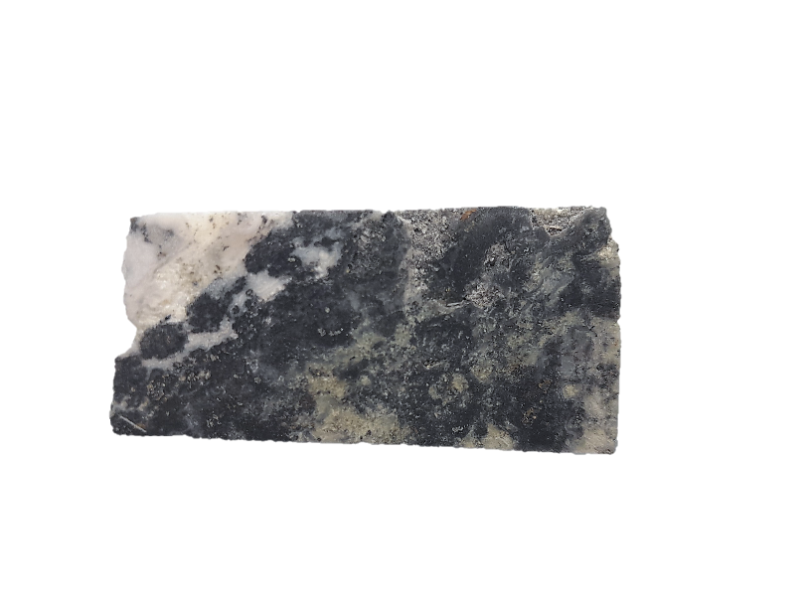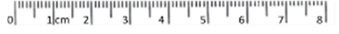

Agregados de cuarzo-arcillas.

Agregados de cuarzo lechoso

Etapa de relleno cuarzo IV-sulfuros

Etapa de relleno cuarzo III-sulfuros

Etapa de relleno cuarzo IV-sulfuros

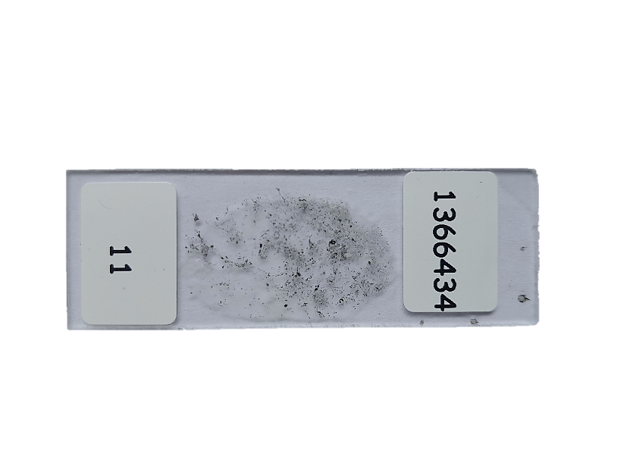

Etapa de relleno cuarzo VII-sulfuros

Etapa de relleno cuarzo VII-sulfuros

DESCRIPCIÓN MICROSCÓPICA:

|  |
| --- |
| Estructura de relleno hidrotermal conformada por cuatro eventos sucesivos. El primer evento está conformado por agregados de cuarzo III+/-esmectitas I, en el cual el cuarzo III presenta textura mosaico y está asociada con la mineralización de pirita I+/-esfalerita I+/-calcopirita I+/-galena I+/-acantita I. Es rellenada y corroída por un segundo evento de agregados de cuarzo IV-illita I+/-esmectita II, en el cual el cuarzo IV presenta textura mosaico grueso y está asociada con la mineralización de pirita II +/-platas rojas+/-oro nativo-acantita II+/-galena II +/-platas grises+/-calcopirita II-esfalerita II. El evento posterior está conformado por agregados de cuarzo V de textura mosaico grueso, en peine y plumosa, estas asociadas con la mineralización de electrum+/-pirita III+/-acantita III+/-calcopirita III. El ultimo evento corroe y rellena a los eventos anteriores y está conformado por agregados de cuarzo VI y cuarzo VI, asociados con agregados de illita II+/-esmectitas III, y la mineralización asociada esta conformad por pirita IV-acantita IV+/-galena IV+/-pirita V+/-calcopirita IV+/-esfalerita IV-acantita V. |

DESCRIPCIÓN MINERALÓGICA:

|  |  |  |  |
| --- | --- | --- | --- |
| **MINERAL** | | **TAMAÑO**  **(mm)** | **%** |
| **ETAPA DE RELLENO DE CUARZO -SULFUROS I** | **Agregados de cuarzo III-albita.**  Se presenta como | - | - |
| **Cuarzo III.**  Se presenta como cristales anhedrales a subhedrales prismáticos con bordes subangulosos a subredondeados, intercrecido con albita. Presenta extinción ondulante y recta, con textura mosaico y en peine por zonas. | <3.63 | 40 |
| **Albita.**  Se presenta como cristales anhedrales a subhedrales con bordes subangulosos a subredondeados. Esta intercrecido con cuarzo III y esta alterado por venillas de carbonatos y por agregados de sericita-illita en dirección del clivaje. Muestra relictos de maclas polisintéticas. Engloba a algunos cristales de cuarzo. | <4.5 | 10 |
| **ETAPA DE RELLENO DE CUARZO-ILLITA -SULFUROS II** | **Agregados de carbonatos I-carbonatos II-sericita-illita-calcopirita-cobres grises-pirita-marcasita.**  Se presenta rodeando a agregados de cuarzo IV. Se presenta alterado por parches de illita. | - | - |
| **Carbonatos I.**  Se manifiestan como cristales anhedrales a subhedrales, con hábitos prismáticos con bordes subangulosos a subredondeados, con extinción recta y ondulante. Presentan una textura mosaico y algunos poseen textura plumosa. Esta intercrecido y reemplazado por agregados de illita-clorita de forma penetrativa. | 0.2-0.07 | 15 |
| **Carbonatos II.**  Se observan como agregados finos y con hábito fibroso. Se encuentra intercrecido con cuarzo IV, corroyendo a cuarzo IV y reemplazándolo de forma penetrativa. | <0.02 | 1 |
| **Esmectitas II.**  Se presenta como agregados criptocristalinos que están intercrecidos con cuarzo IV. Poseen un aspecto sucio y está asociada con illita. | - | Traza |
| **Pirita II.**  Se observan como cristales anhedrales a subhedrales de hábitos cúbicos, con bordes subredondeados. Se encuentra intercrecido con cobres grises en forma simple (1a II), con acantita II en forma de inclusión (1e I, 1e II) y con esfalerita en forma ameboide (1b I). | <0.26 | 0.5 |
| **Platas Rojas.**  Se presenta como cristales anhedrales con bordes subredondeados. Esta intercrecido con acantita II en forma simple (1a II). | <0.09 | Traza |
| **Oro nativo.**  Se presenta como cristales subhedrales con bordes subredondeados. Presentan un brillo intenso y esta intercrecido con acantita en forma ameboide (1b I). | <0.05 | Traza |
| **Acantita II.**  Se observan como cristales anhedrales a subhedrales con bordes subangulosos y rellenando espacios. Esta intercrecida con pirita II en forma ameboide (1b I) e inclusión parcial, con esfalerita en forma simple (1a II) y ameboide (1b I). Esta intercrecido con galena en forma ameboide (1b I) y lamelar, y con platas grises en forma ameboide (1b I). | <0.36 | 1 |
| **Galena II.**  Se presentan como cristales anhedrales a subhedrales con bordes subredondeados a subangulosos. Ocurren diseminados. Esta intercrecido con platas grises y acantita en forma simple (1a II) y ameboide (1b I). | <0.1 | Traza |
| **Platas Grises.**  Se presenta como cristales anhedrales con bordes subangulosos a subredondeados. Presentan un color blanco ligeramente cremoso. Esta intercrecido con galena en forma ameboide (1b I). Ocurre también en diseminados. | <0.07 | Traza |
| **Calcopirita II.**  Se presenta como cristales anhedrales con bordes irregulares y subredondeados. Ocurre de forma diseminada. Esta intercrecido en illita y cuarzo IV. | <0.08 | Traza |
| **Esfalerita II.**  Se observan como cristales anhedrales con bordes irregulares. Esta intercrecido con pirita en forma ameboide (1b I) y de inclusión (1e I, 1e II). Con reflejos internos de colores amarillos claros y blanco transparentes. | <0.53 | 1 |
| **ETAPA DE RELLENO DE CUARZO -SULFUROS III** | **Agregados de cuarzo V.**  Corresponde a un primer evento compuesto por agregados de cuarzo V, forman una textura mosaico, plumosa, en peine y por zonas presenta textura drúsica. Este es rellenado y corroído por eventos de cuarzo VI de textura sacaroide. | - | - |
| **Cuarzo V.**  Se manifiestan como cristales anhedrales a subhedrales, con hábitos prismáticos con bordes irregulares a regulares, con extinción recta. Presentan una textura mosaico y en peine. Algunos presentan extinción ondulante y textura plumosa. Algunos cristales ocurren como islas y presentan bordes corroídos por cuarzo VI. | 0.85-0.15 | 26.5 |
| **Electrum.**  Se presenta como cristales anhedrales a subhedrales con bordes subredondeados. Están intercrecidos con acantita y pirita. En algunos cristales de pirita III están como inclusiones (1e I, 1e II). | <0.05 | Traza |
| **Pirita III.**  Se observan como cristales anhedrales a subhedrales de hábitos cúbicos, con bordes subredondeados. Se encuentra intercrecido con acantita III en forma simple (1a II). Esta intercrecido con calcopirita en forma de inclusión (1e I, 1e II). | <0.26 | 0.5 |
| **Acantita III.**  Se observan como cristales anhedrales a subhedrales con bordes subangulosos y rellenando espacios. Esta intercrecida con pirita III en forma ameboide (1b I) e inclusión parcial. | <0.23 | 0.5 |
| **Calcopirita III.**  Se presenta como cristales anhedrales con bordes irregulares y subredondeados. Esta intercrecido con acantita III en forma ameboide (1b I) y pirita III en forma de inclusión parcial. Pirita III esta englobado parcialmente por calcopirita (1e I, 1e II). | <0.2 | Traza |
| **ETAPA DE RELLENO CUARZO -SULFUROS IV** | **Relleno de cuarzo VI.**  Agregados de cuarzo VI anhedral a subhedral, corroyendo a agregados cristalinos de cuarzo V. | - | - |
| **Cuarzo VI.**  Se manifiestan como cristales anhedrales a subhedrales prismáticos con bordes subangulosos a subredondeados. Generalmente, presentan extinción recta y algunos presentan extinción ondulante. Forman textura mosaico fino. Corroen a agregados cristalinos de cuarzo V. | 0.08-0.03 | 10 |
| **Relleno de cuarzo VII– illita II-esmectitas III.**  Ocurre como un evento de relleno, conformado por cuarzo VII y agregados de illita-esmectitas por zonas. | - | - |
| **Cuarzo VII.**  Se manifiestan como cristales anhedrales con bordes subangulosos a subredondeados. Generalmente, presentan extinción ondulante. Forman textura sacaroidea y mosaico fino. Rellenan espacios intersticiales de cuarzo V y los corroen. | 0.07-0.02 | 25 |
| **Illita III.**  Se observan como agregados finos y con hábito fibroso. Se encuentra intercrecido con cuarzo VII. | <0.02 | 0.5 |
| **Esmectitas III.**  Se presentan como agregados criptocristalinos y con aspecto sucio. Esta intercrecido con clorita-illita y cuarzo VII. | - | Traza |
| **Pirita IV.**  Se observan como cristales anhedrales, con bordes subredondeados a subangulosos. Se encuentra intercrecido con acantita en forma simple (1a II) e inclusión (1e I, 1e II). | <0.17 | 0.5 |
| **Acantita IV.**  Se presenta como cristales anhedrales a subhedrales con bordes subangulosos. Están intercrecidos con pirita en forma de inclusión y simple, con galena en forma de inclusión (1e I, 1e II) y con calcopirita en forma simple (1a II) e inclusión (1e I, 1e II). | <0.23 | 1 |
| **Galena IV.**  Se presenta como cristales anhedrales a subhedrales con bordes subangulosos a irregulares. Presenta pits triangulares. Ocurre como diseminados e intercrecido con acantita en forma de inclusión (1e I, 1e II), con calcopirita y pirita en forma ameboide (1b I). | 0.58-0.2 | Traza |
| **Pirita V.**  Se observan como cristales anhedrales, con bordes subredondeados a subangulosos. Se encuentra intercrecido con acantita en forma simple (1a II) y con calcopirita en forma de inclusión (1e I, 1e II). | <0.2 | 0.5 |
| **Calcopirita IV.**  Se presenta como cristales anhedrales con bordes irregulares subredondeados. Esta intercrecido con acantita en forma de inclusión y ameboide (1b I), y con pirita en forma ameboide (1b I) e inclusión (1e I, 1e II). | <0.08 | Traza |
| **Esfalerita IV.**  Se observan como cristales anhedrales con bordes irregulares subredondeados. Esta intercrecido con pirita en forma de inclusión (1e I, 1e II) y ameboide (1b I). | <0.51 | 0.5 |
| **Acantita V.**  Se presenta como cristales anhedrales a subhedrales con bordes subangulosos. Están intercrecidos con pirita en forma de inclusión y simple (1a II), con galena en forma de inclusión (1e I, 1e II) y con calcopirita en forma simple (1a II) e inclusión (1e I, 1e II). | <0.18 | 1 |

TEXTURAS DE CUARZO – CARBONATOS EN RELLENO HIDROTERMAL:

|  |
| --- |
| Cuarzo III: Mosaico.  Cuarzo IV: Mosaico y plumosa.  Cuarzo V: Mosaico y en peine  Cuarzo VI: Mosaico fino.  Cuarzo VII: Sacaroide. |

RELLENO HIDROTERMAL:

|  |  |  |  |
| --- | --- | --- | --- |
| **Evento hidrotermal\*** | **Estilo de relleno** | **Intensidad** | **Asociación mineralógica\*\*** |
| Silicificación I | Relleno | Débil | Cuarzo III+/-esmectitas I+/- **pirita I+/-esfalerita I+/-calcopirita I+/-galena I+/-acantita I** |
| Fílica | Relleno y penetrativo | Moderada | Cuarzo IV -illita+/-esmectitas II+/-**pirita II +/-platas rojas+/-oro nativo-acantita II+/-galena II +/-platas grises +/-calcopirita II-esfalerita II** |
| Silicificación II | Relleno | Moderado | Cuarzo V **+/-electrum+/-pirita III+/-acantita III+/-calcopirita III** |
| Silicificación III | Relleno y penetrativo | Moderado | Cuarzo VI- Cuarzo VII+/-illita+/-esmectitas+/-**pirita IV-acantita IV+/-galena IV+/-pirita V+/-calcopirita IV+/-esfalerita IV-acantita V**. |

Incipiente (Trazas: < 1%). Débil (1-11%). Moderada (12-49%). Fuerte (>50%)

* El tipo de evento hidrotermal esta dado en orden por relación temporal.

** La asociación de minerales está dada por orden de abundancia e intensidad y no por relación temporal.

POSIBLE SECUENCIA PARAGENÉTICA:

|  |  |
| --- | --- |
| **PARAGÉNESIS** | **EVENTO HIDROTERMAL** |
| 1. Cuarzo III. | Etapa de relleno de cuarzo III+/- esmectitas-sulfuros I |
| 1. Esmectitas I. |
| 1. **Pirita I.** |
| 1. **Esfalerita I.** |
| 1. **Calcopirita I.** |
| 1. **Galena I.** |
| 1. **Acantita I.** |
| 1. Cuarzo IV. | Etapa de relleno de cuarzo IV-illita+/- esmectitas-sulfuros II |
| 1. Illita I. |
| 1. Esmectitas II. |
| 1. **Pirita II.** |
| 1. **Platas Rojas.** |
| 1. **Oro nativo.** |
| 1. **Acantita II.** |
| 1. **Galena II.** |
| 1. **Platas Grises.** |
| 1. **Calcopirita II.** |
| 1. **Esfalerita II.** |
| 1. Cuarzo V. | Etapa de relleno de cuarzo V-sulfuros III |
| 1. **Electrum.** |
| 1. **pirita III.** |
| 1. **Acantita III.** |
| 1. **Calcopirita III.** |
| 1. Cuarzo VI. | Etapa de relleno de cuarzo VI-VII+/-illita II+/-esmectita III-sulfuros IV |
| 1. Cuarzo VII. |
| 1. Illita II. |
| 1. Esmectita III. |
| 1. **Pirita IV.** |
| 1. **Acantita IV.** |
| 1. **Galena IV.** |
| 1. **Pirita V.** |
| 1. **Calcopirita IV.** |
| 1. **Esfalerita IV.** |
| 1. **Acantita V.** |

FOTOMICROGRAFÍAS:

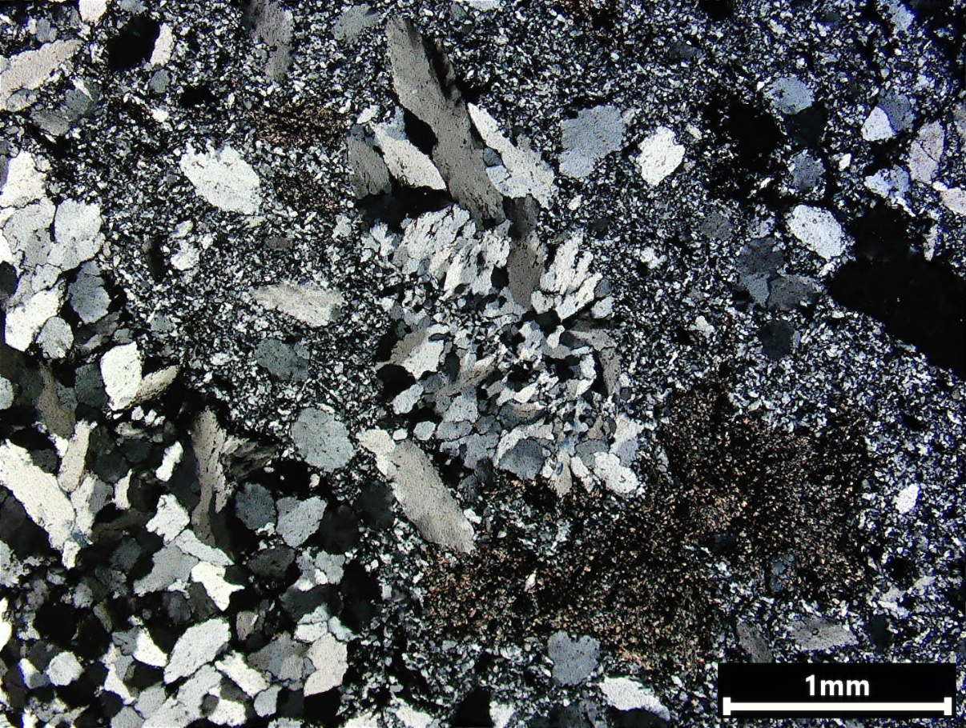

**cz VII -esm-ill**

**cz VII**

**cz VI**

**cz V**

**cz V**

**cz VII**

**cz V**

**Fotomicrografía Nº 1**. Cristales de cuarzo V (cz V) con textura en mosaico y en peine. Están corroídos por cristales de cuarzo VII (cz VII) de textura sacaroide. El cuarzo VII está asociada con agregados de illita-esmectita (ill-esm). Fotomicrografía en LT-NX.

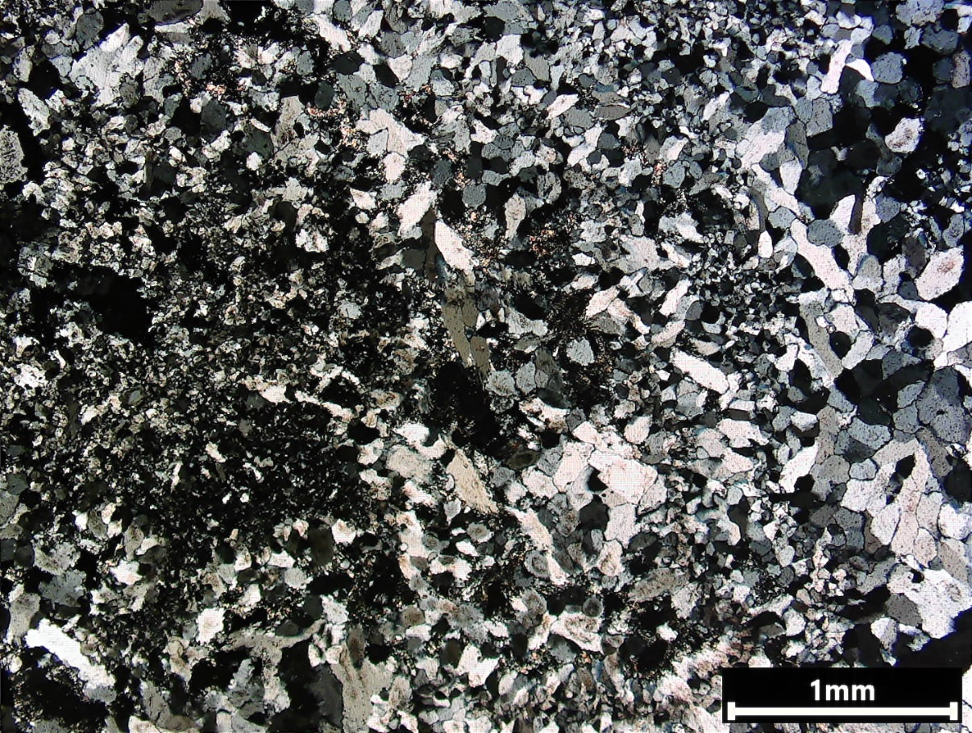

**cz V**

**cz IV-ill+/-esm**

**cz III+/-esm**

**OPs**

**esm**

**Fotomicrografía Nº 2.** Relleno de cuarzo III+/-esmectitas (cz III+/-esm), en contacto con relleno de cuarzo IV-illita+/-esmectitas (cz IV-ill+/-esm). Agregados de cuarzo V (cz V) de textura mosaico grueso y en peine cortados por agregados de cuarzo VI (cz VI) de textura mosaico fino. Fotomicrografía en LT-NX.

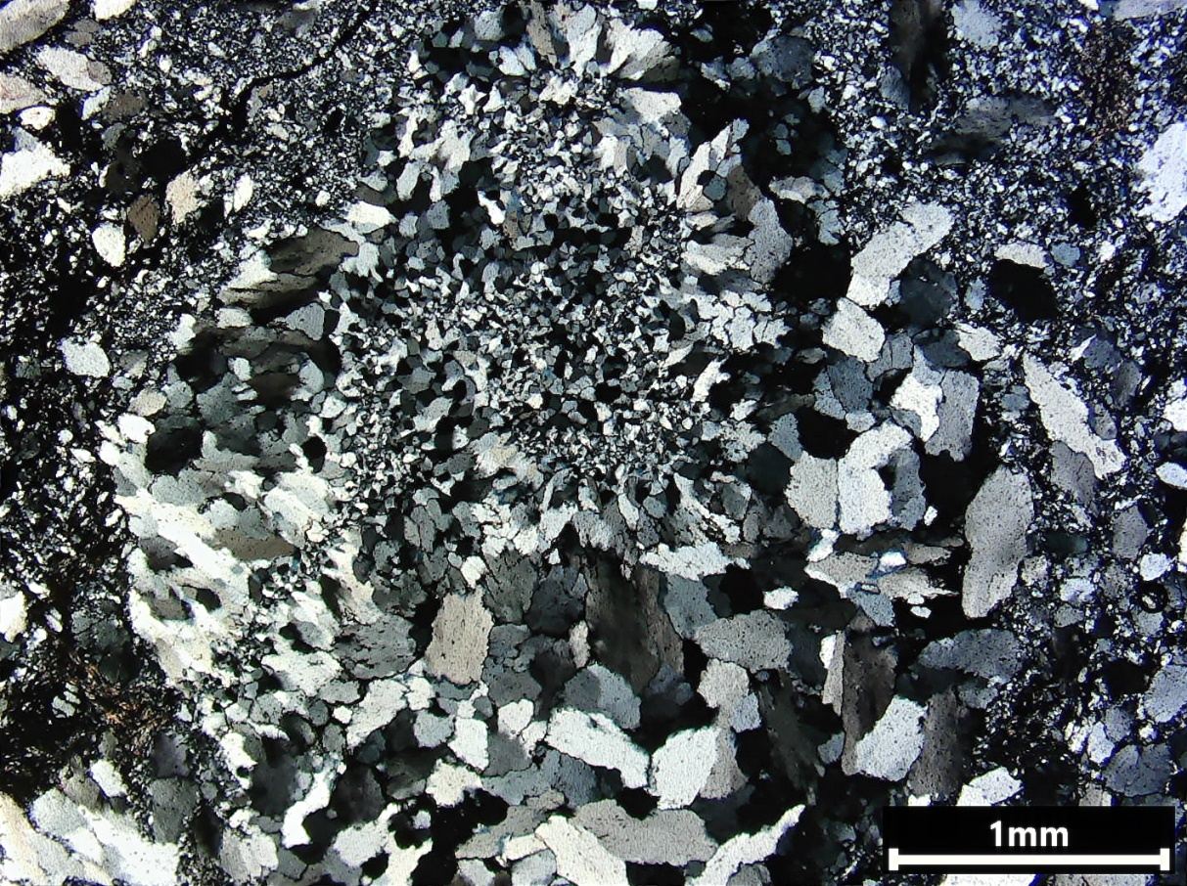

**cz VII-ill**

**cz VII**

**cz VII-ill**

**cz V**

**cz V**

**cz VI**

**cz V**

**cz VI**

**Fotomicrografía Nº 3.** Agregados de cuarzo V (cz V) de textura mosaico cortados por agregados de cuarzo VI (cz VI) de textura mosaico fino y corroídos por agregados tardíos de cuarzo VII (cz VII) de textura sacaroide. Fotomicrografía en LT-NX.

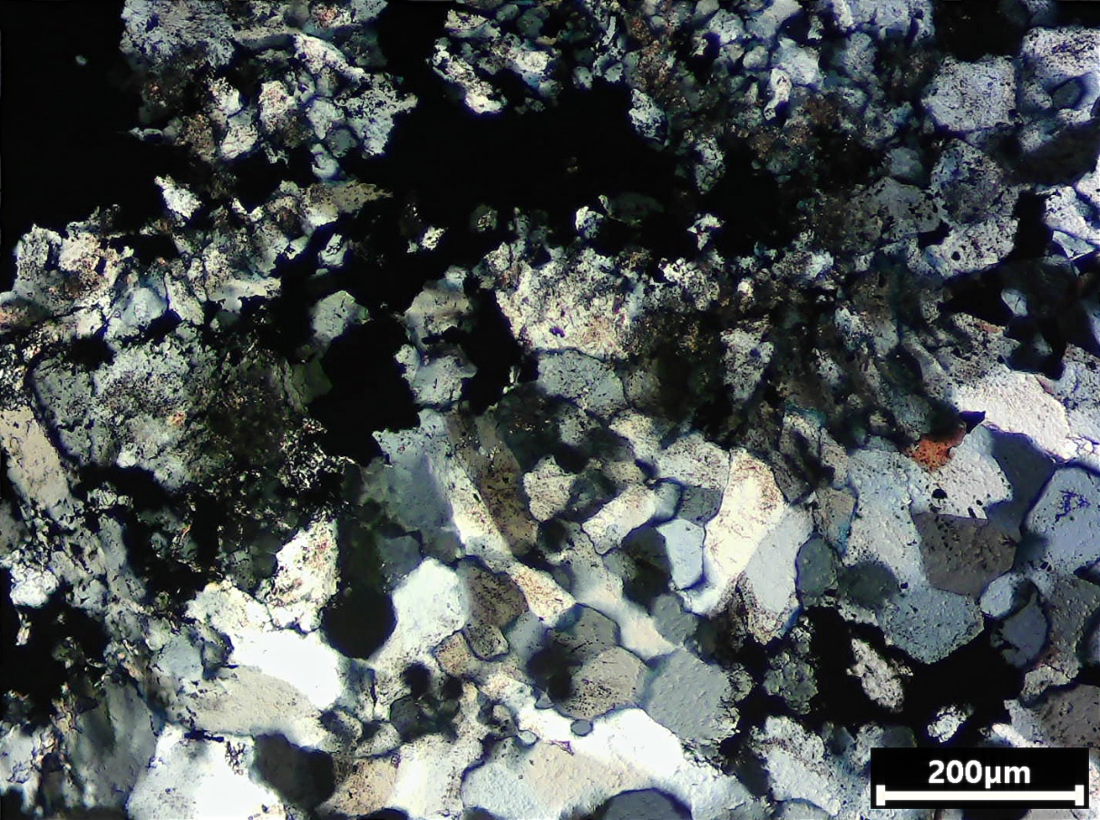

**ac III-py III**

**ac III**

**py II**

**py II**

**py II-ac II**

**ill+/-esm**

**cz V**

**cz IV**

**Fotomicrografía Nº 4.** Agregados de cuarzo IV (cz IV) asociados con illita-esmectitas (ill+/-esm), siendo corroídos por agregados de cuarzo V (cz V) de textura mosaico. Fotomicrografía en LT-NX.

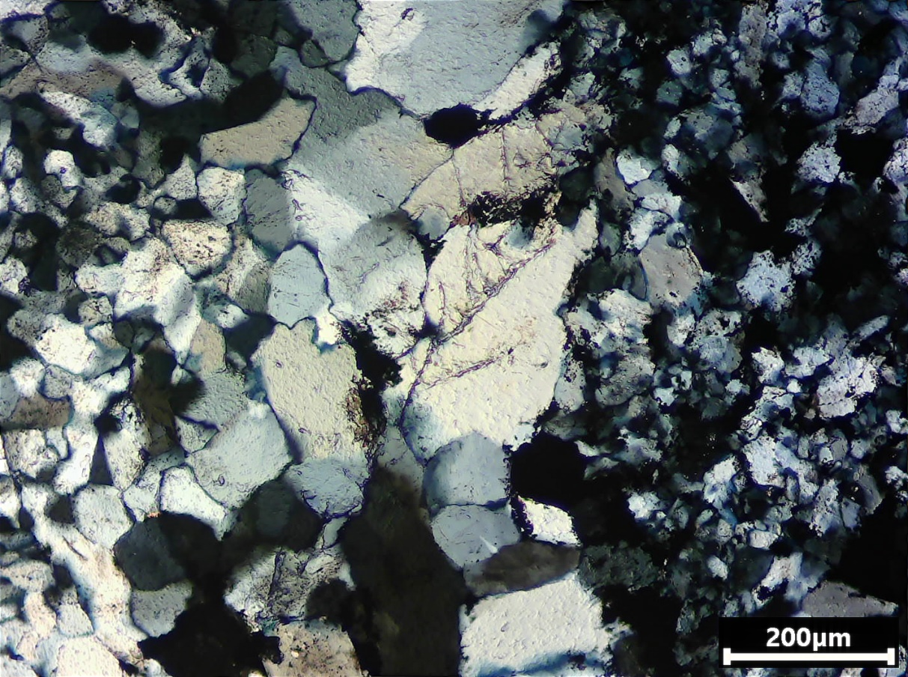

**ac IV**

**ac IV**

**ef III-ac III**

**ac IV**

**py IV-ac IV**

**cz V**

**cz VII**

**Fotomicrografía Nº 5.** Agregados de cuarzo VII (cz VII) sacaroide, corroyendo a agregados de cuarzo V (cz V). Fotomicrografía en LT-NX.

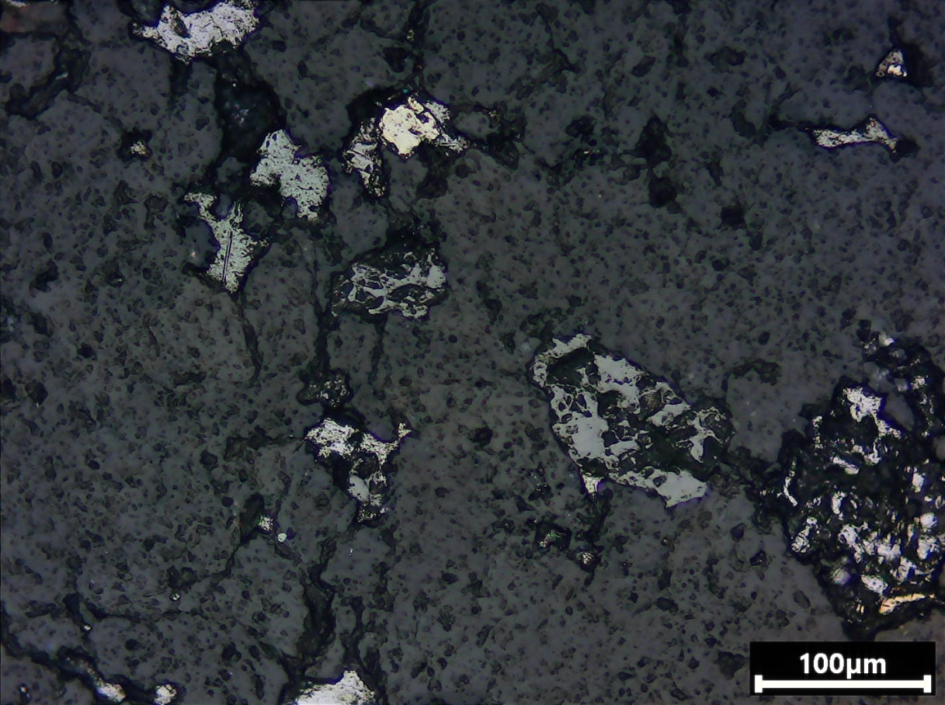

**ac-gn**

**cz III**

**cp I**

**gn**

**ef**

**ef**

**ac**

**ef**

**py**

**gn**

**Fotomicrografía Nº 6.**  Cristales de pirita (py I) intercrecida con acantita (ac I), calcopirita (cp I) incluida en galena (gn I), esfalerita (ef I) intercrecida con acantita (ac I) y esta a su vez intercrecida con galena (gn I) en forma ameboide. Están inmersos en agregados de cuarzo III (cz III). Fotomicrografía en LR-N//.

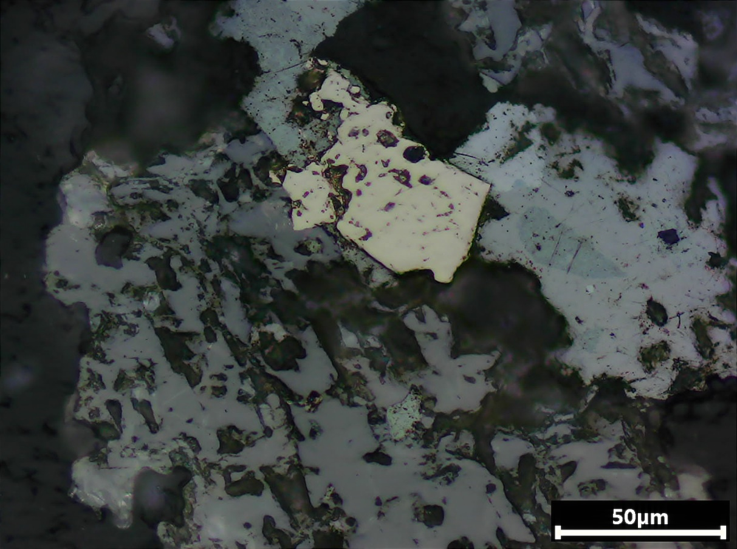

**ac II**

**ef II**

**py II**

**gn II**

**ac II**

**cz IV**

**Fotomicrografía Nº 7.** Cristal de esfalerita (ef II) intercrecida con pirita (py II) y acantita (ac II). Presencia de acantita (ac II) gradando a galena (gn II), inmersos en agregados de cuarzo IV (cz IV). Fotomicrografía en LR-N//.

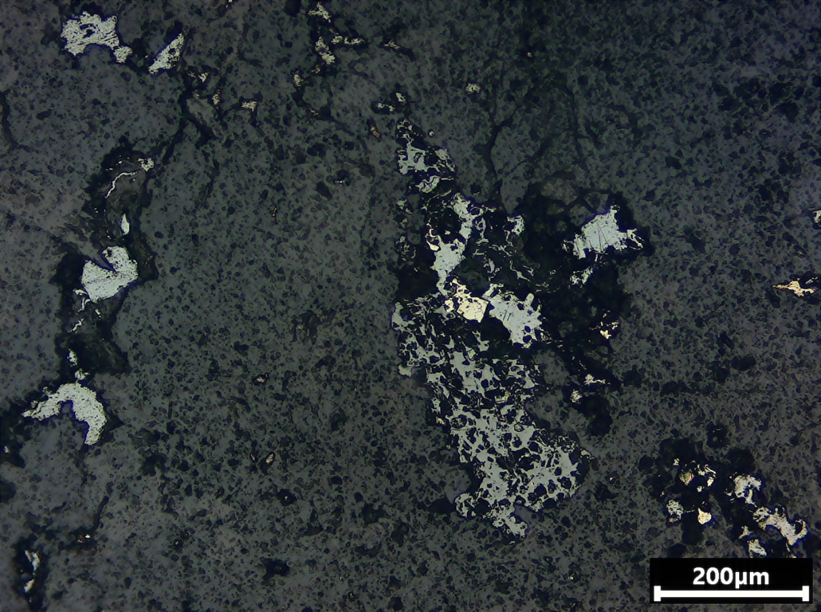**Fotomicrografía Nº 8.** Cristales de acantita (ac II) rellenando espacios en los agregados de cuarzo IV (cz IV). Pirita (py II) subhedral intercrecida con esfalerita (ef II) y acantita (ac II). Fotomicrografía en LR-N//.

**py II**

**ac II**

**ac II**

**ac II**

**ac II**

**ac II-gn II**

**ef II**

**cz IV**

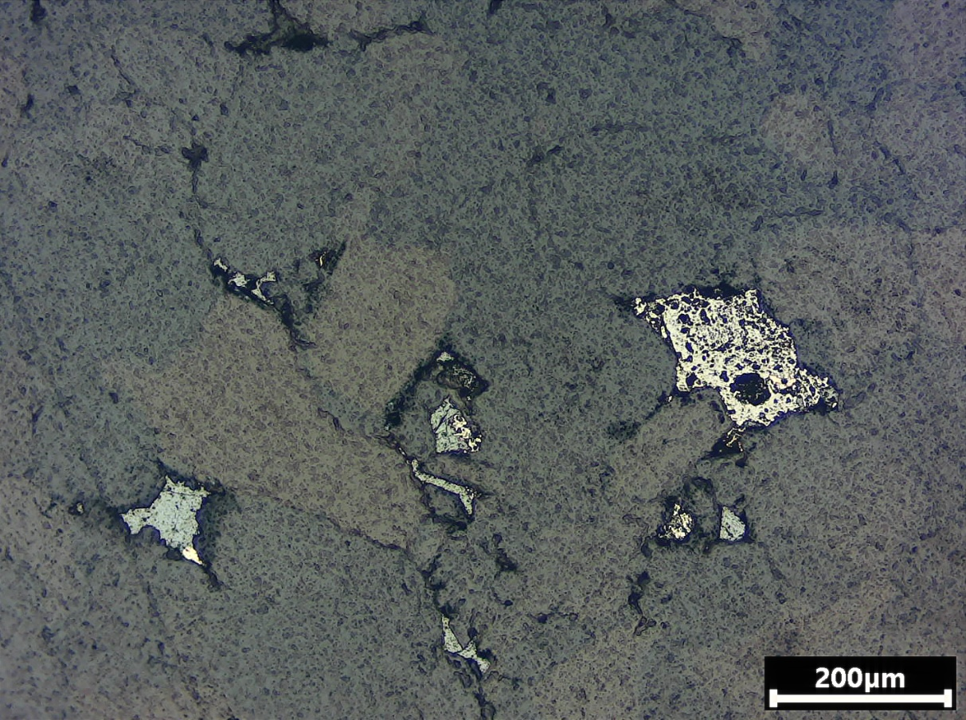**Fotomicrografía Nº 9.** Cristales de acantita (ac III) y pirita (py III) diseminado, están intercrecidos de forma simple y ameboide, inmersos en agregados de cuarzo V (cz V). Fotomicrografía en LR-N//.

**py III**

**ac III**

**ac III**

**cz V**

**py III**

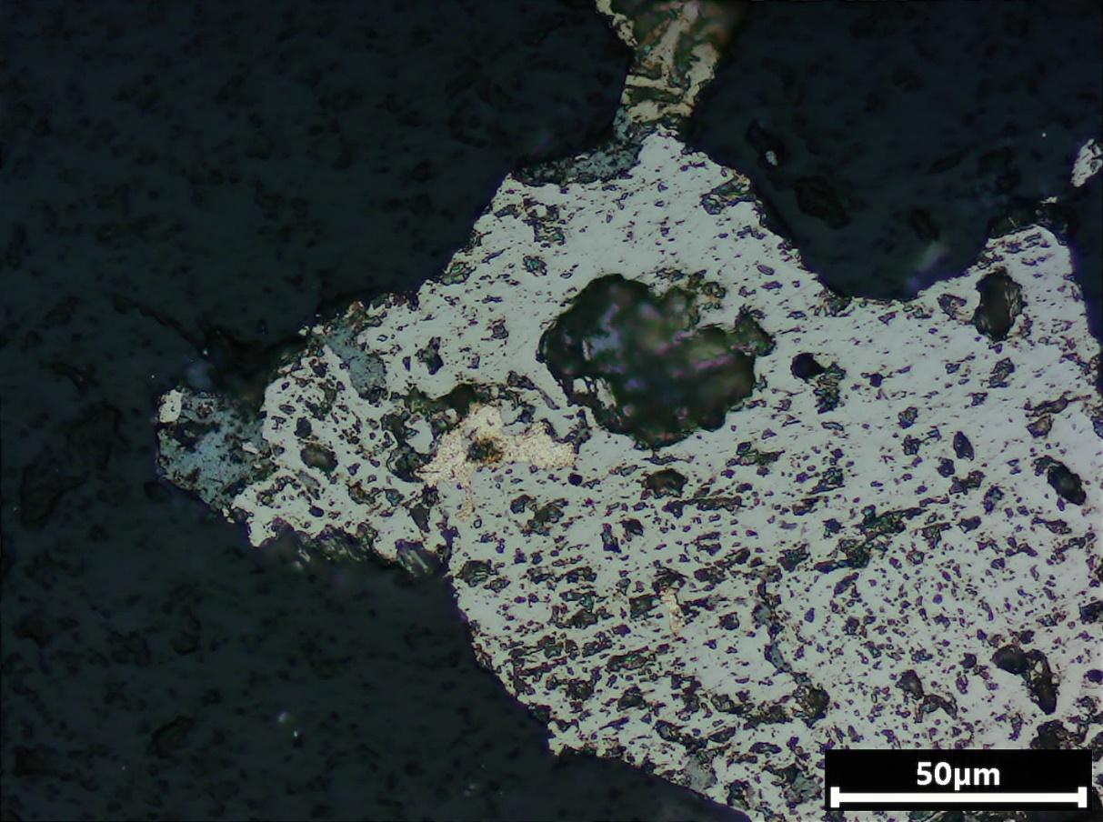**Fotomicrografía Nº 10.** Detalle de cristal de pirita (py III) con inclusiones de electrum (el), inmersos en agregados de cuarzo V (cz V). Fotomicrografía en LR-N//.

**el**

**py III**

**cz V**

**0.500mm**

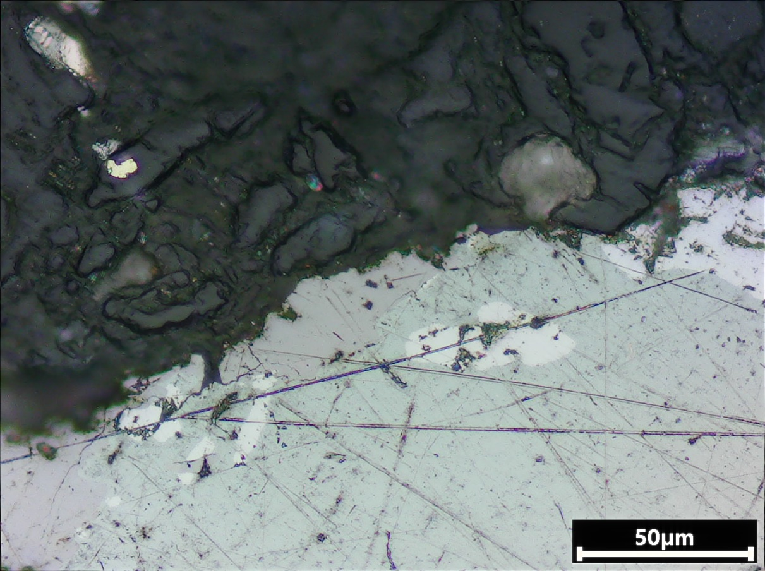**Fotomicrografía Nº 11.** Detalle de cristal de acantita (ac II) con inclusiones de galena (gn II) y esta intercrecido con platas grises (PLGRs) de forma ameboide. Inmerso en cuarzo IV (cz IV) Fotomicrografía en LR-N//.

**gn II**

**cz IV**

**gn II**

**ac II**

**PLGRs**

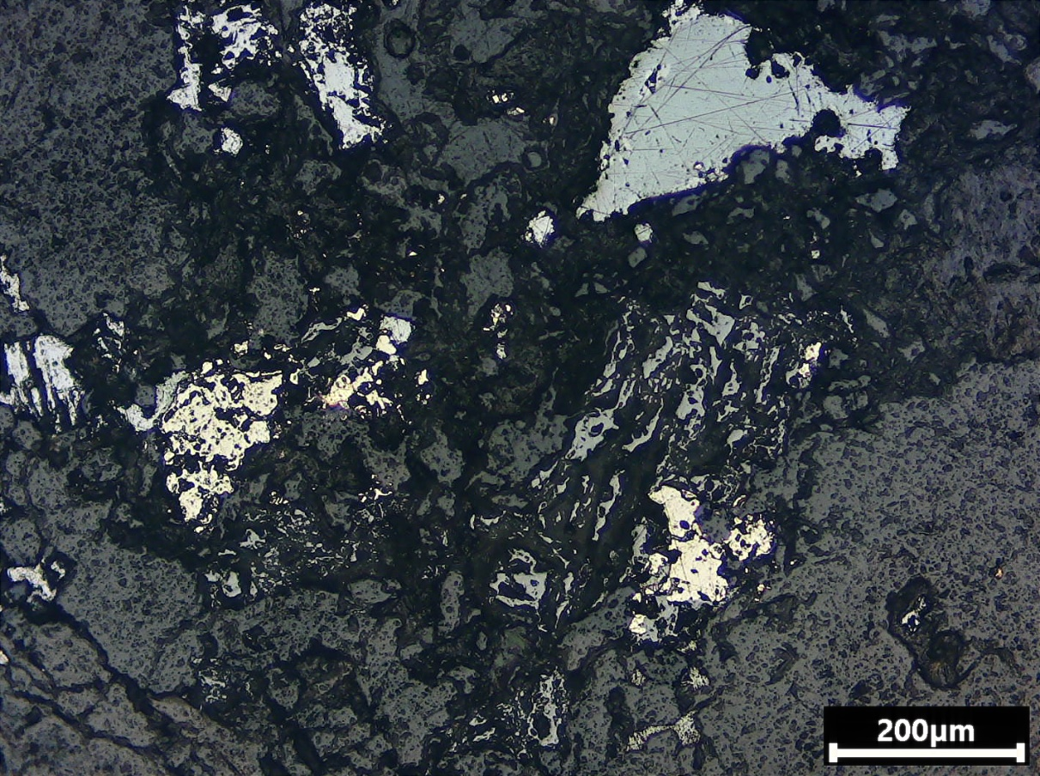**Fotomicrografía Nº 12.** Cristales de esfalerita (ef II) intercrecida con pirita en forma ameboide, cristales de galena (gn II) y de acantita (ac II), inmersos en agregados de cuarzo IV (cz IV). Fotomicrografía en LR-N//.

**ef II**

**ac II-PLGRs-gn II**

**py II**

**ef II**

**gn II**

**py II**

**cz IV**

**ef**

**ac II**

**Au**

**ac II**

**cz IV**

**ac II**

**ef II**

**ac**

**py II**

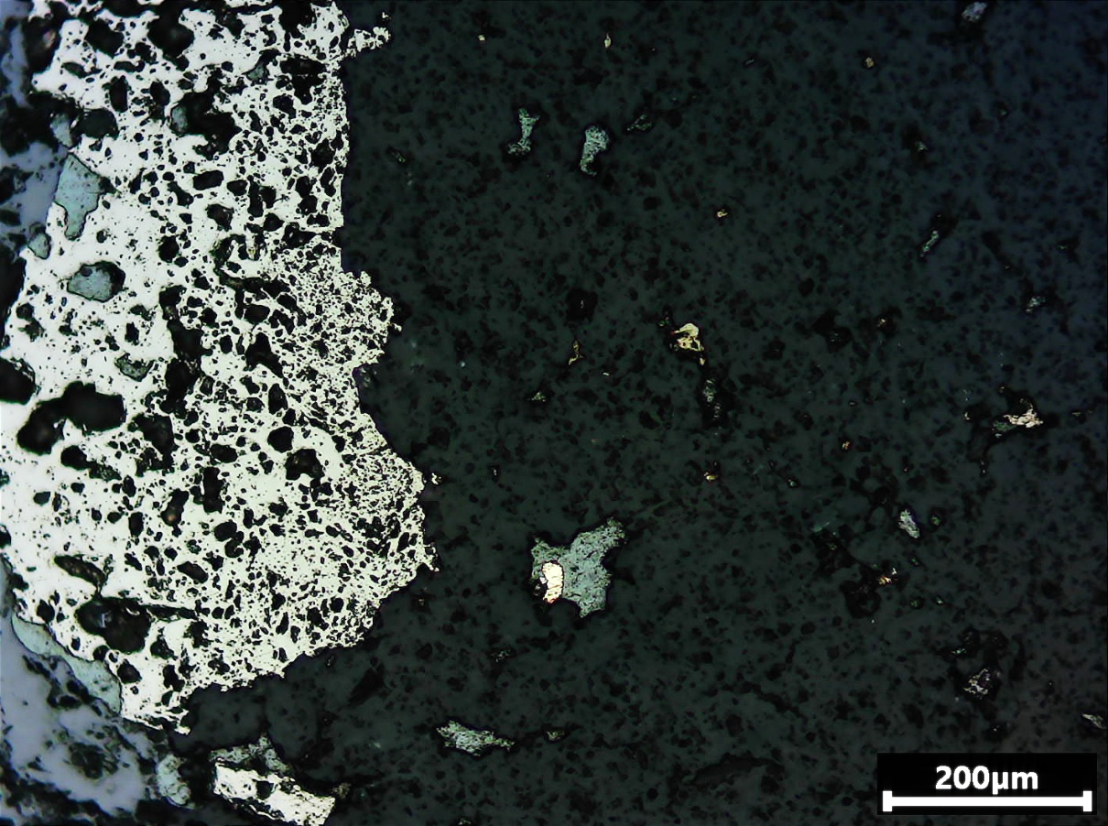**Fotomicrografía Nº 13.** Cristal de pirita (py II) anhedral intercrecido con esfalerita (ef II) en forma ameboide. Presencia de oro (Au) intercrecido con acantita (ac II), inmersos en agregados de cuarzo IV (cz IV). Fotomicrografía en LR-N//.

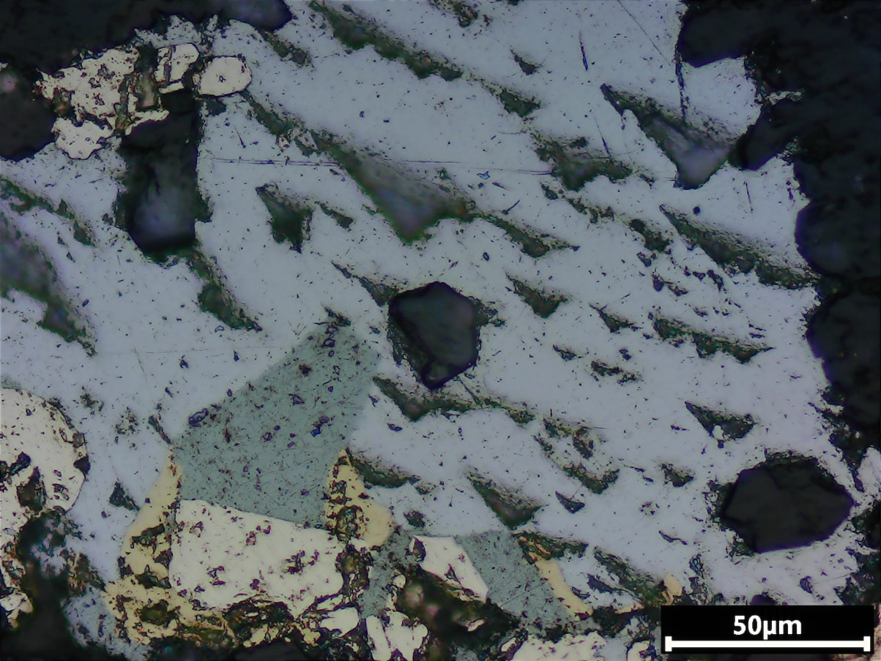**Fotomicrografía Nº 14.** Detalle de cristal de acantita (ac IV) intercrecido con pirita (py IV) de forma ameboide, con acantita (ac IV) y calcopirita (cp IV). Pirita (py IV) rodeada por calcopirita (cp IV) e incluida en acantita (ac IV). Están inmersos en agregados de cuarzo VII (cz VII). Fotomicrografía en LR-N//.

**cz VII**

**py IV**

**py V**

**cp IV**

**ac IV**

**py V**

**ac IV**

**gn IV**

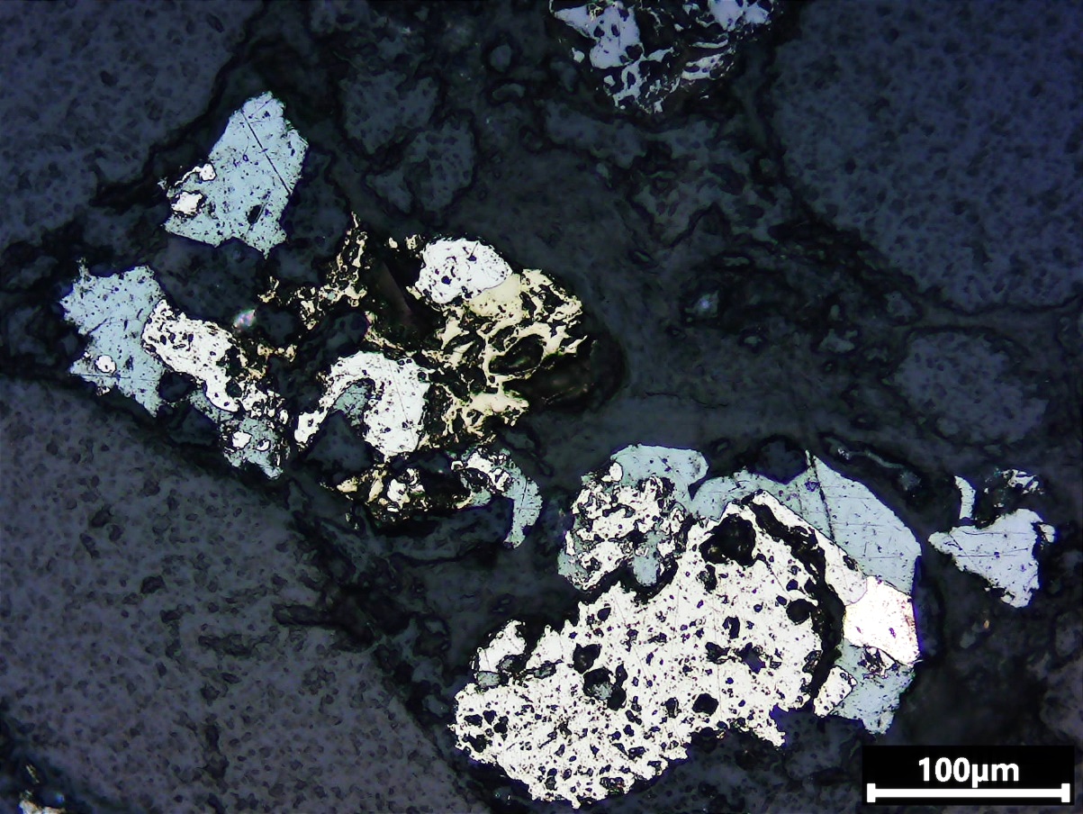

**el**

**py III**

**cz V**

**cz V**

**cz VII**

**cp III**

**py III**

**ac III**

**py III**

**ac III**

**Fotomicrografía Nº 15.** Cristales de pirita (py III) intercrecidas con acantita (ac III), calcopirita (cp III) y electrum (el). Inmersos en agregados de cuarzo V (cz V). Fotomicrografía en LR-N//.

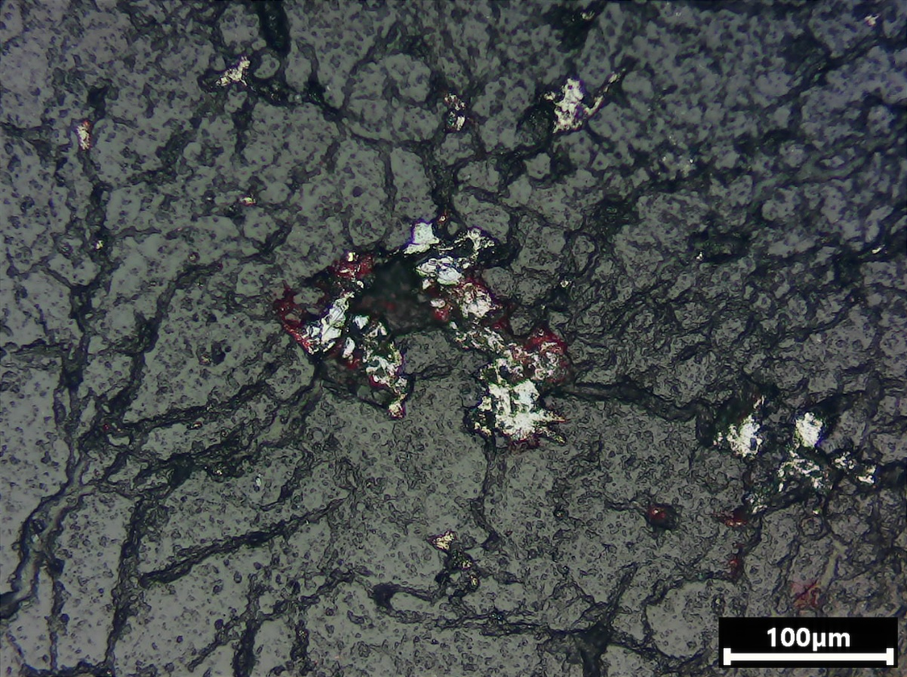**Fotomicrografía Nº 16.** Cristales de platas rojas (PLRs) intercrecidas con acantita (ac II) de forma simple, inmersas en agregados de cuarzo IV (cz IV). Fotomicrografía en LR-N//.

**ac II**

**PLRs**

**PLRs**

**ac II**

**ac II**

**cz IV-ill**

**cz IV**